INFORME DE GUÍA PRÁCTICA

- PORTADA
Tema: Recorridos Árboles
Unidad de Organización Curricular: BÁSICA
Nivel y Paralelo: 3do-B
Alumnos participantes: Curillo Pilamunga Diego Alexander
Asignatura: Estructura de Datos
Docente: Ing. José Caiza, Mg.

- INFORME DE GUÍA PRÁCTICA
- PP
- YY
  - Objetivos

General:
Desarrollar programas en C++ y Java que permitan implementar recorridos de árboles binarios para comprender el funcionamiento de las estructuras jerárquicas y los algoritmos recursivos.

Específicos:
- Analizar el funcionamiento de los árboles binarios y sus diferentes tipos de recorridos mediante la implementación de algoritmos recursivos.
- Estudiar las diferencias y similitudes entre la implementación de árboles binarios en los lenguajes C++ y Java.
- Desarrollar programas funcionales que permitan crear y recorrer árboles binarios utilizando estructuras dinámicas y programación orientada a objetos.

  - Modalidad
Presencial

  - Tiempo de duración
Presenciales: 4
No presenciales: 0

  - Descripción del trabajo realizado
El proyecto consiste en la implementación de recorridos de árboles binarios utilizando los lenguajes de programación C++ y Java. Se desarrollaron diferentes ejercicios enfocados en la creación de nodos, inserción de datos y recorridos de árboles mediante algoritmos recursivos.

  - Listado de equipos, materiales y recursos
Inteligencia artificial, TAC
Material bibliográfico, internet, IA, Laptop, C++, IDE Visual Studio Code.

TAC (Tecnologías para el Aprendizaje y Conocimiento) empleados en la guía práctica:
☒Plataformas educativas
☒Simuladores y laboratorios virtuales
☐Aplicaciones educativas
☒Recursos audiovisuales
☐Gamificación
☐Inteligencia Artificial
Otros (Especifique): _____________________

  - Actividades por desarrollar
- Clonar el repositorio.
- Ejecutar el código base.
- Agregar mínimo 5 nodos nuevos.
- Mostrar los cuatro recorridos.
- Modificar el caso de aplicación al proyecto final.
- Subir evidencias al repositorio GitHub del grupo.
- Captura de ejecución en consola.
- Código fuente comentado.
- README del grupo.
- Explicación del caso real.
- Link del repositorio GitHub.

  - Resultados obtenidos

Recorrido Árbol

Repositorio del trabajo:
https://github.com/DiegO2255/Tarea2RecorridoArbolesUTA/tree/main

Tecnologías utilizadas
  - Lenguaje de programación: C++ y JAVA
  - Entorno de desarrollo: Visual Studio Code
  - Compilador: g++ y java
  - Control de versiones: Git
  - Plataforma: GitHub

Implementación en C++
Archivo: Ejercicio.cpp
Descripción
Este programa implementa la creación y recorrido de un árbol binario en C++.
Se utilizan nodos enlazados dinámicamente para almacenar los datos del árbol y ejecutar recorridos recursivos.

Funcionalidades
Creación de nodos del árbol.
- Inserción de elementos.
- Recorrido:
  - Preorden
  - Inorden
  - Postorden

Capturas de Ejecución del Programa
      - Insertar 5 Nodos
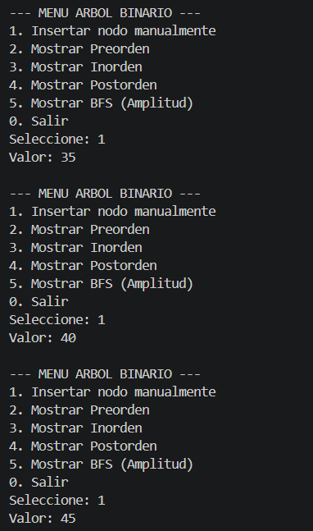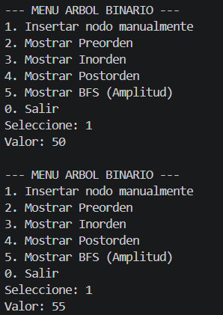
      - Preorden
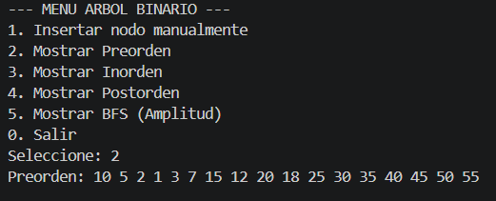
      - Inorden
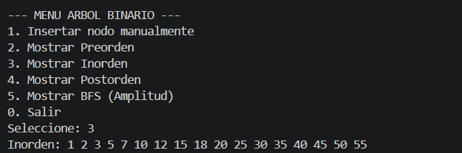
      - Postorden
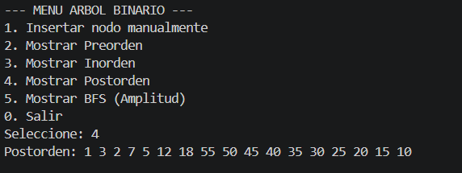

      - BFS
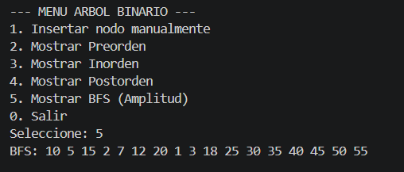
Archivo: Ejercicio5.cpp
Descripción
Este ejercicio implementa operaciones adicionales sobre árboles binarios en C++, permitiendo recorrer y visualizar los datos almacenados en la estructura.

Funcionalidades
- Construcción del árbol.
- Inserción de nodos.
- Recorridos del árbol.
- Visualización de resultados en consola.

Capturas de Ejecución del Programa
- Preorden
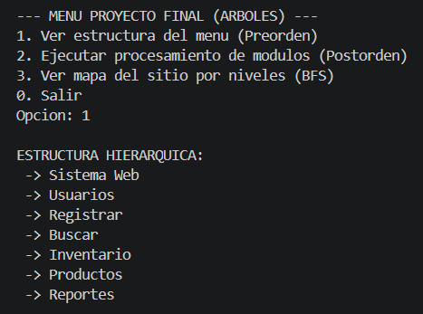
- Postorden
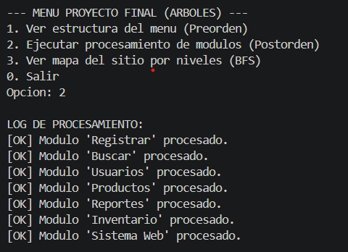

- BFS
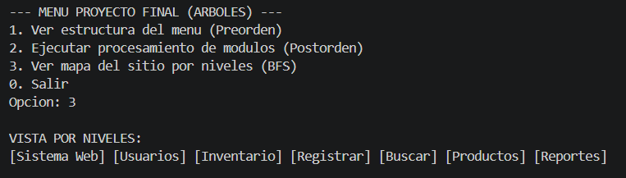

Implementación en Java
Archivo: Ejercicio.java
Descripción
Este programa desarrolla la implementación de árboles binarios utilizando Java.
Se emplean clases y objetos para representar nodos y ejecutar los recorridos del árbol.

Funcionalidades
- Creación de nodos.
- Inserción de datos.
- Recorridos:
  - Preorden
  - Inorden
  - Postorden

Capturas de Ejecución del Programa
- Insertar 5 nodos nuevos
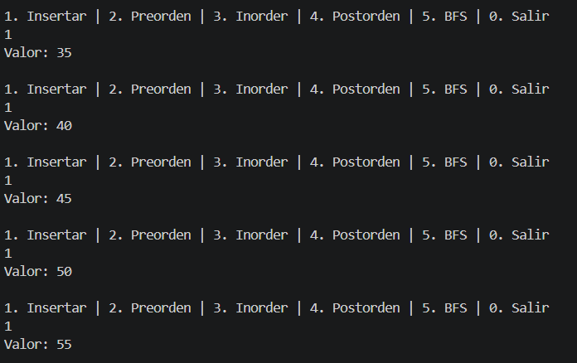

- Preorde – Inorden – Postorden – BFS
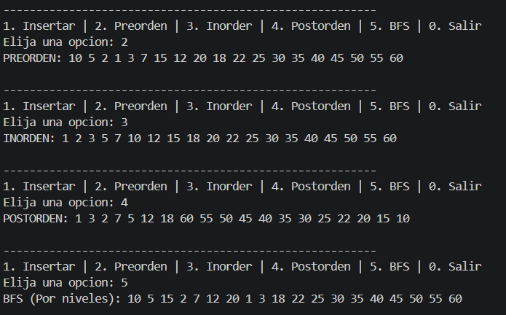

Archivo: Ejercicio5.java
Descripción
Este ejercicio implementa funcionalidades complementarias de recorridos de árboles binarios en Java, permitiendo visualizar el comportamiento de la estructura mediante la consola.

Funcionalidades
- Creación del árbol binario.
- Inserción de nodos.
- Recorridos del árbol.
- Impresión de resultados.

Capturas de Ejecución del Programa
- Preorden
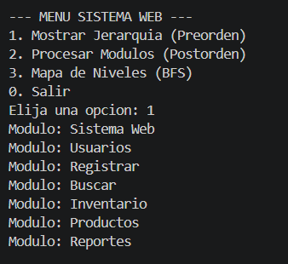

- Postorden
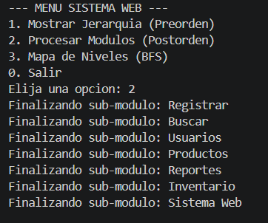
- BFS
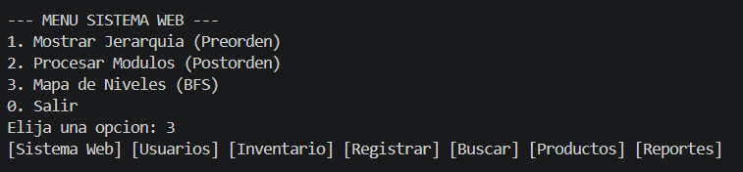

Ejecución del programa
Compilación cpp:
$$g++ src/main.cpp -o arbol$$
Ejecución cpp:
$$./arbol$$

Compilación java:
$$javac Ejercicio.java$$
Ejecución java:
$$java Ejercicio$$

Repositorio
https://github.com/DiegO2255/Tarea2RecorridoArbolesUTA/tree/main

  - Habilidades blandas empleadas en la práctica

☒ Liderazgo
☒ Trabajo en equipo
☐ Comunicación asertiva
☐ La empatía
☐ Pensamiento crítico
☒ Flexibilidad
☒ La resolución de conflictos
☐ Adaptabilidad
☐ Responsabilidad

  - Conclusiones
La implementación de recorridos de árboles binarios permitió comprender el funcionamiento de las estructuras jerárquicas y la importancia de la recursividad en el desarrollo de algoritmos. Además, se identificaron diferencias entre la implementación en C++ y Java, fortaleciendo los conocimientos de programación orientada a objetos y estructuras dinámicas.

  - Recomendaciones
Se recomienda continuar practicando con estructuras de datos más complejas para mejorar la lógica de programación y la comprensión de algoritmos recursivos. También es importante aplicar buenas prácticas de documentación y organización del código.

  - Anexos

